NAMA : Laurensius Nathan Surya Rachmanto

NIM : 225150400111049

KELAS : SI – B

BAB : 7 Polimorfisme

ASISTEN :Fahru Iskandar Setiawan



1. **Data dan Analisis hasil percobaan**

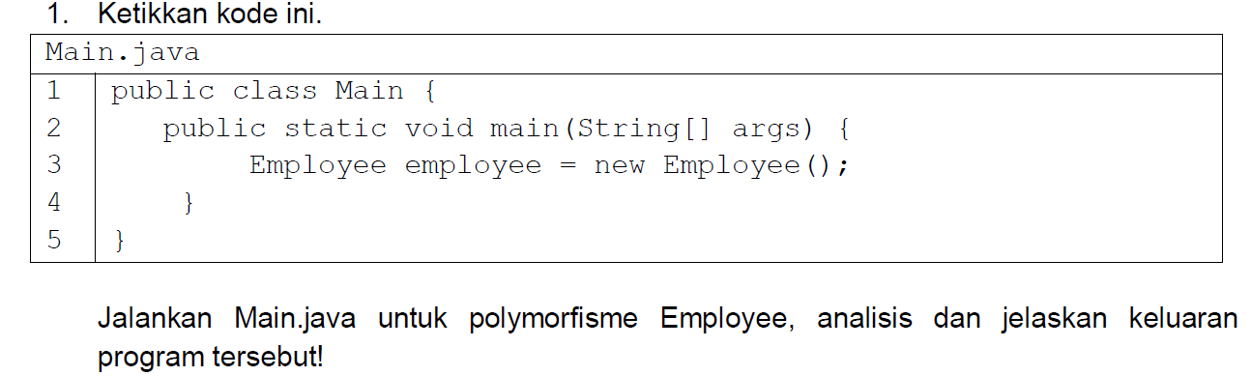

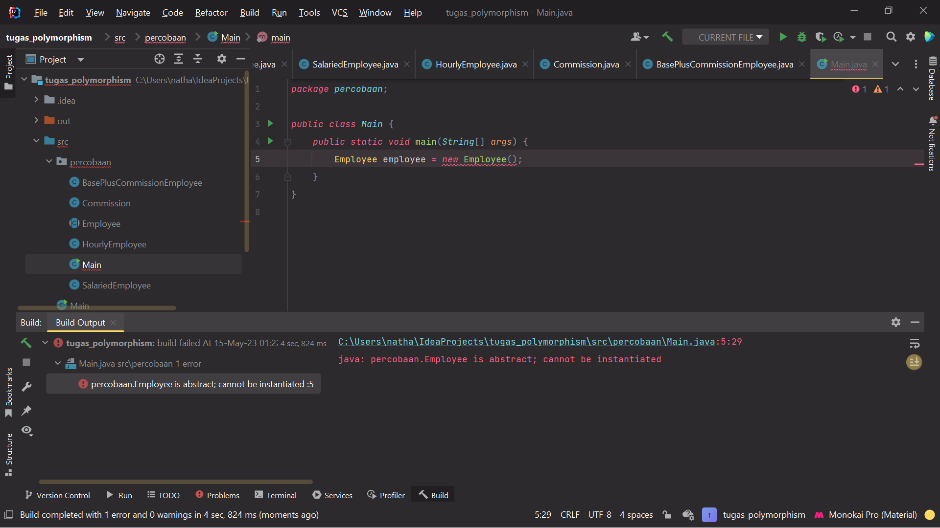

Terjadi error, karena kelas Employee merupakan kelas abstrak sehingga tidak bisa diinisiasikan.

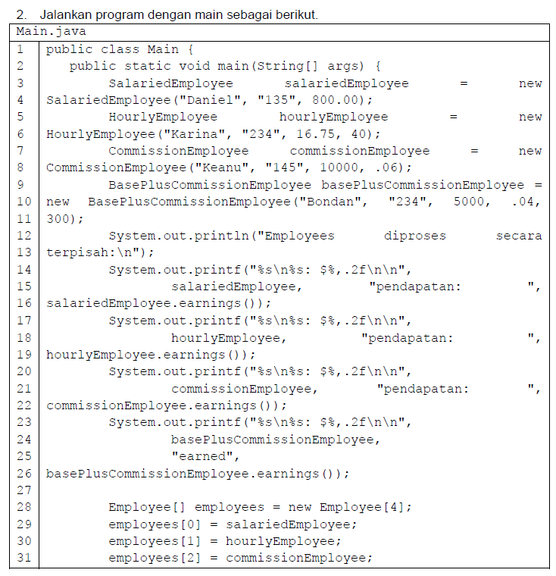

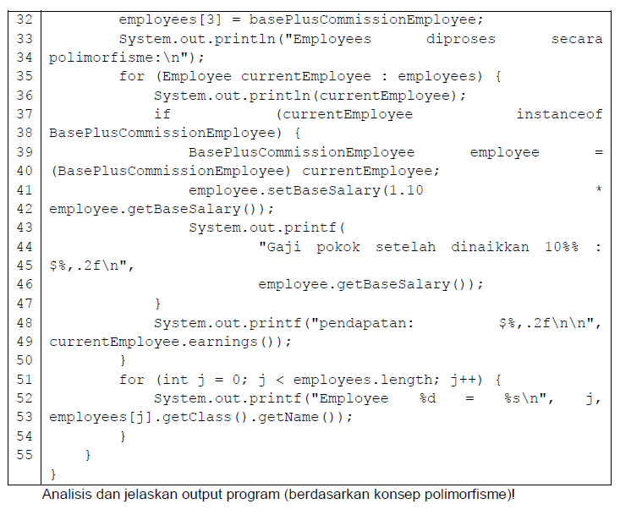

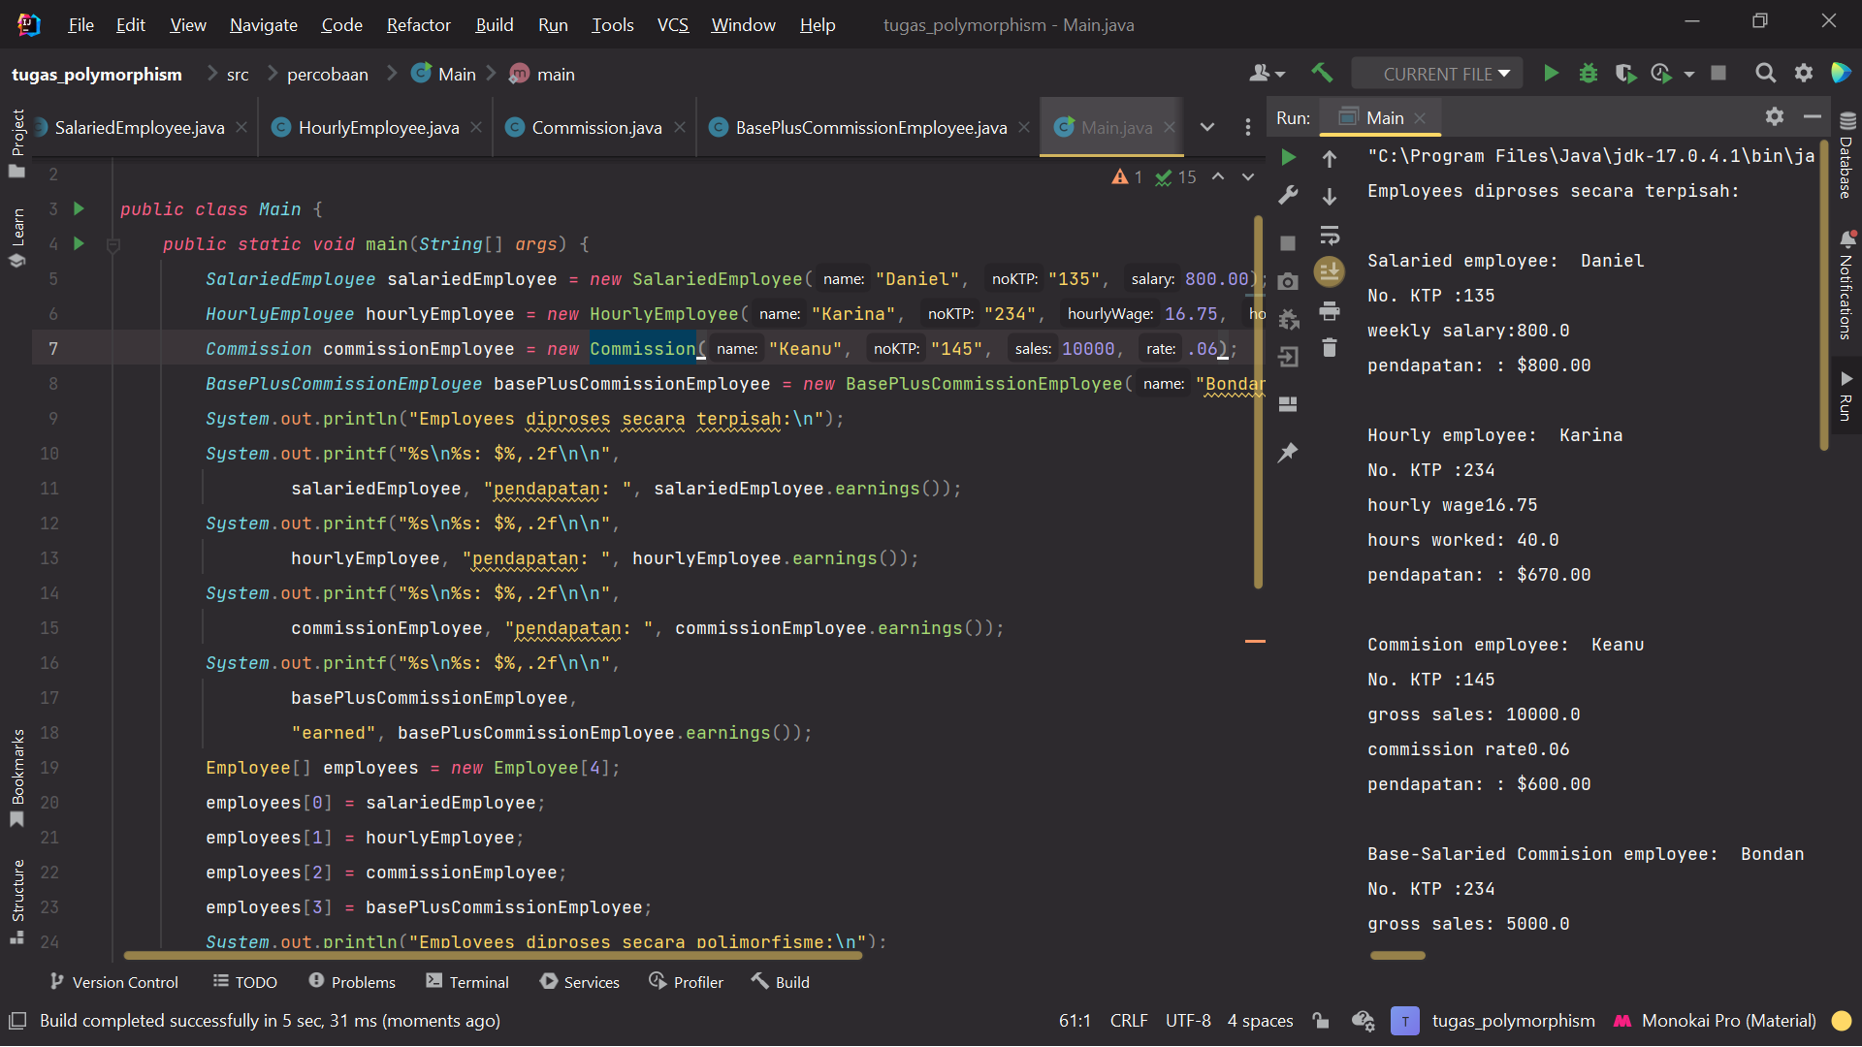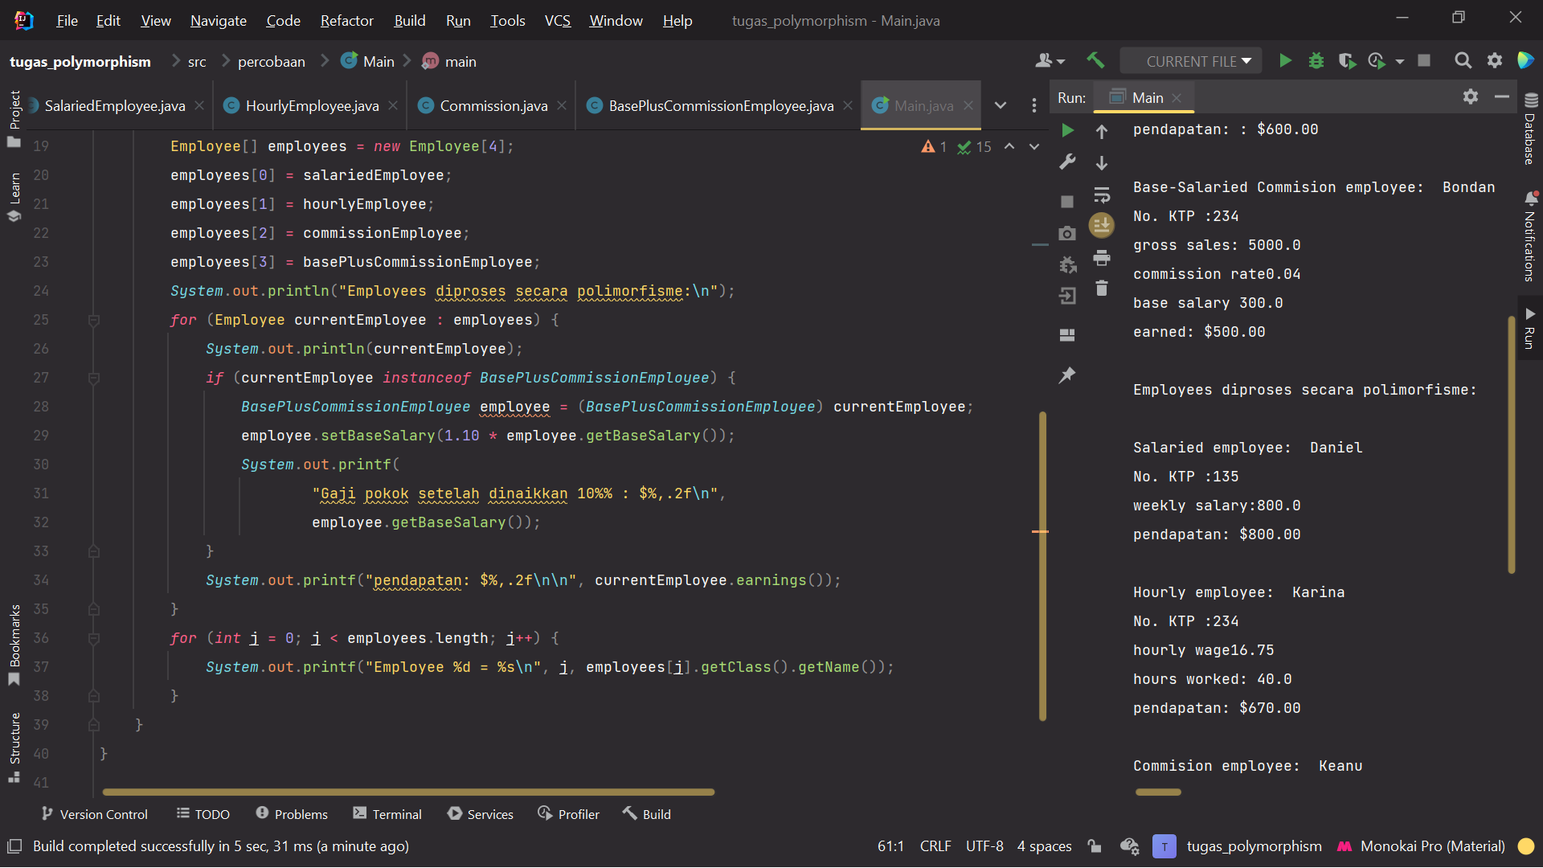 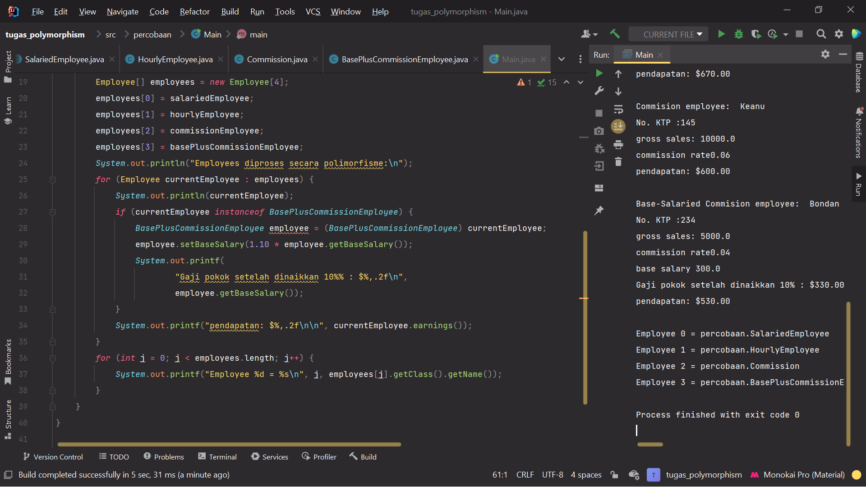

Konsep polimorfisme pada kode di atas adalah saat objek dari kelas HourlyEmployee, SalariedEmployee, Comission Employee dan BasePlusComissionEmployee dimasukkan ke dalam array dengan tipe data induk mereka, yaitu array kelas Employee. Pada saat itu, objek tersebut akan berubah atau dicasting menjadi tipe data employee, namun isi dari objek tersebut adalah bertipe data kelas – kelas yang berkaitan sebelumnya. Jadi, polimorfisme adalah inisialisasi variable dengan tipe data kelas induk, namun inisialisasi objeknya bertipe data dari kelas anakan nya.

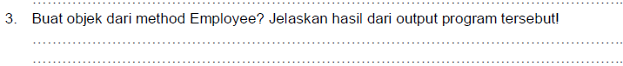

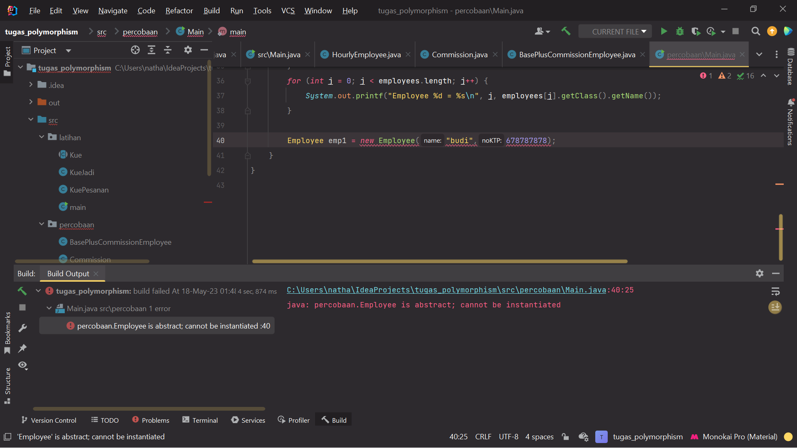

Sama seperti no.1, akan terjadi error. Hal ini karena kelas abstrak tidak dapat langsung diinisiasikan sebagai objek.

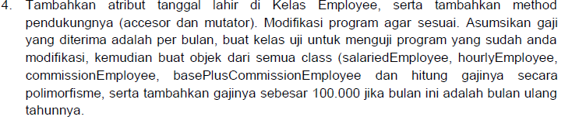

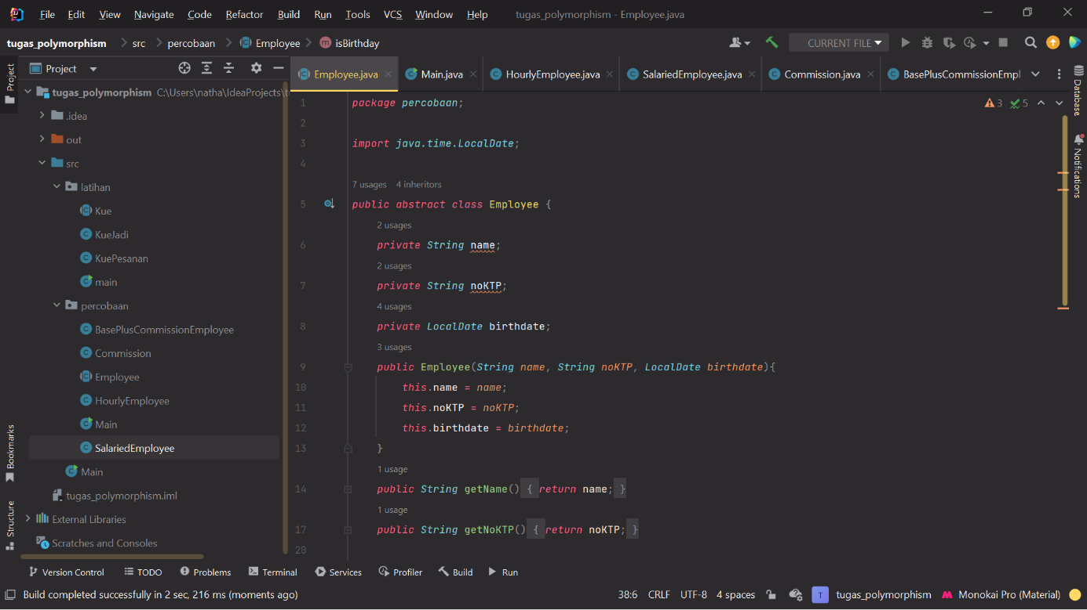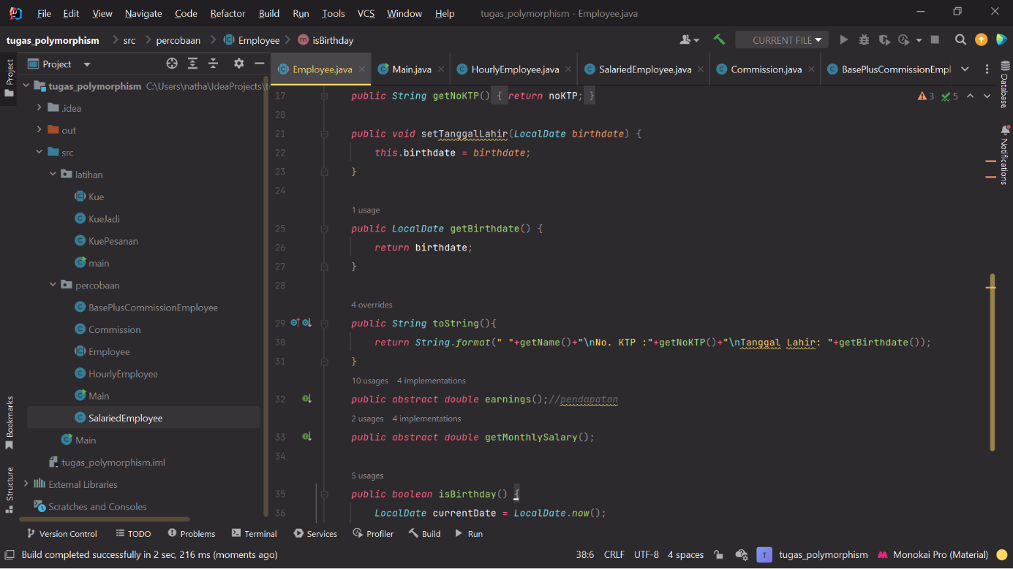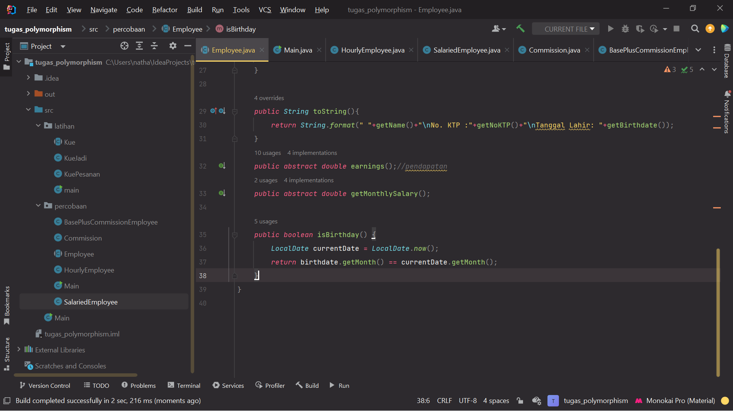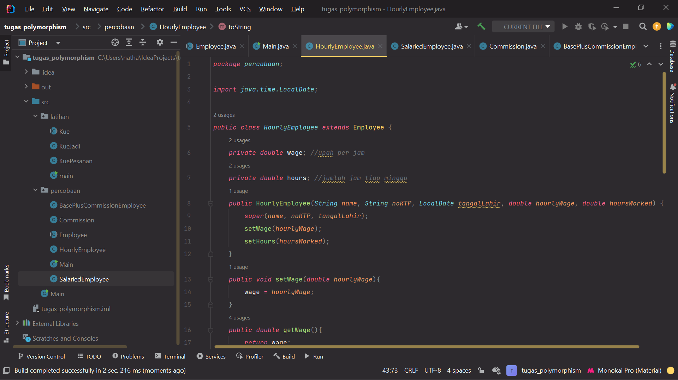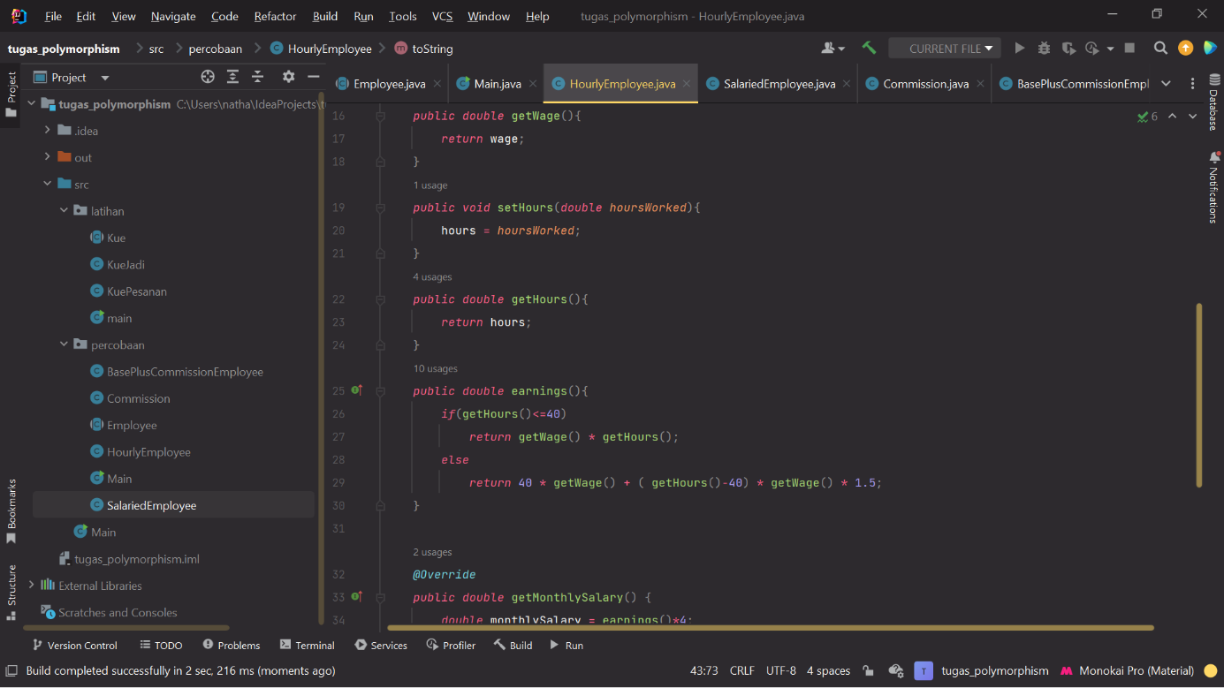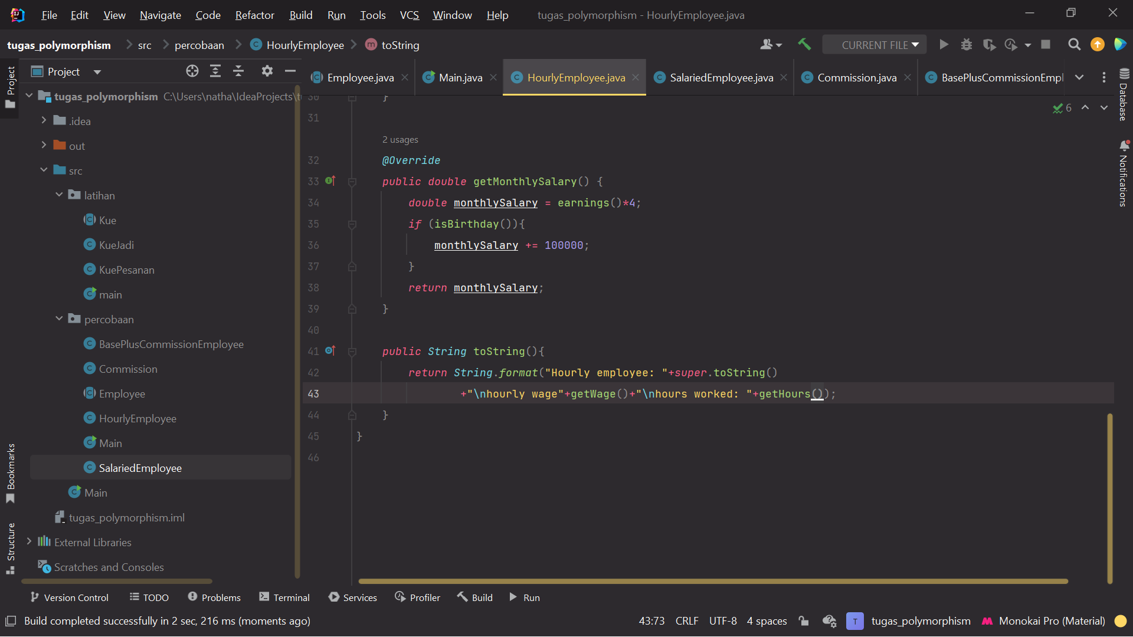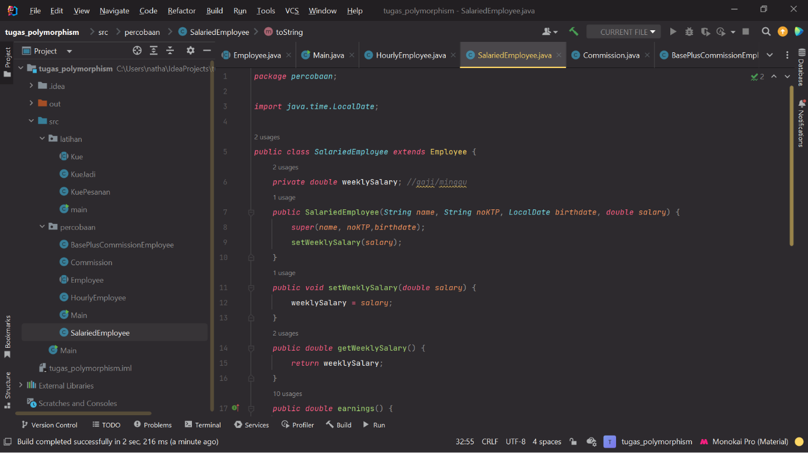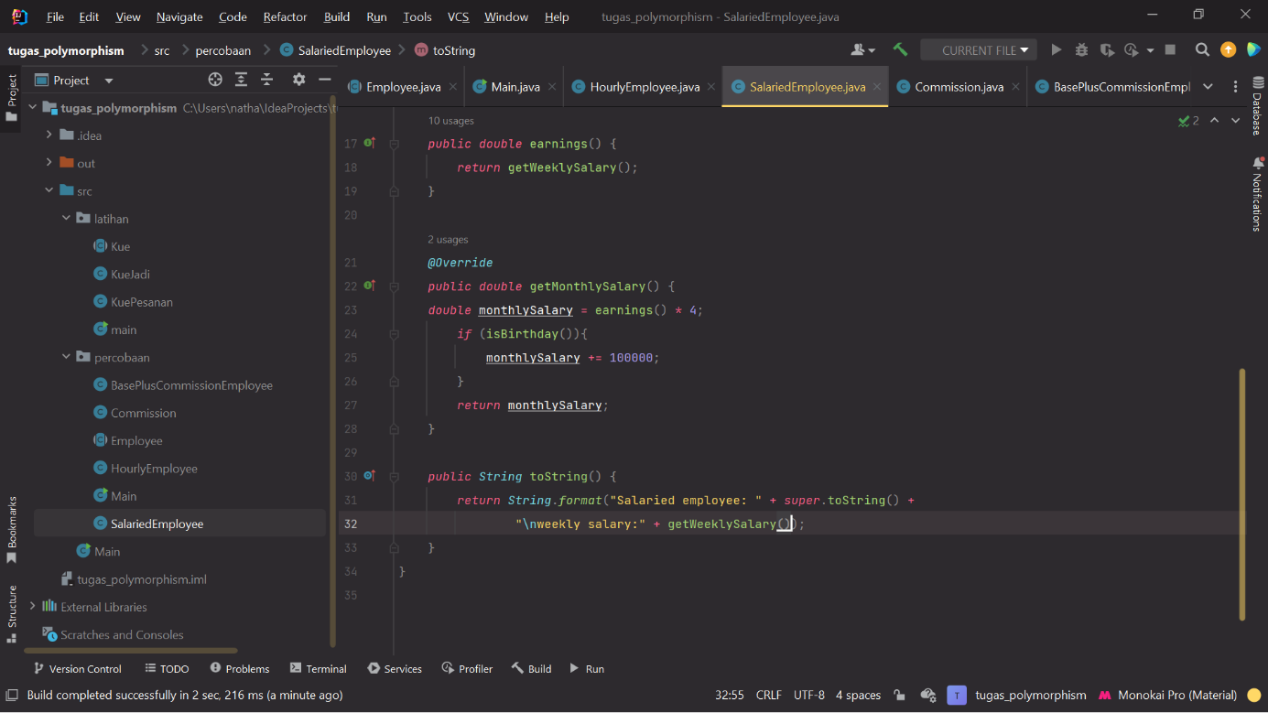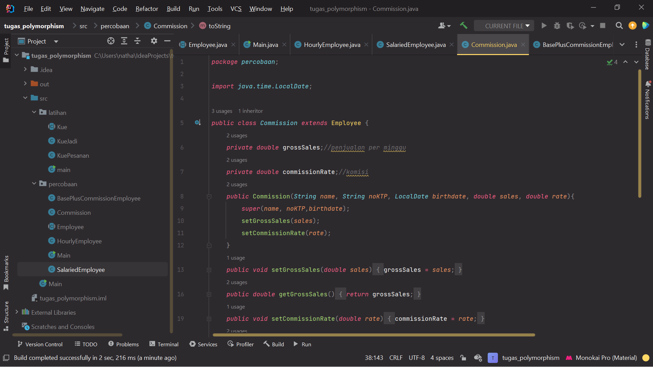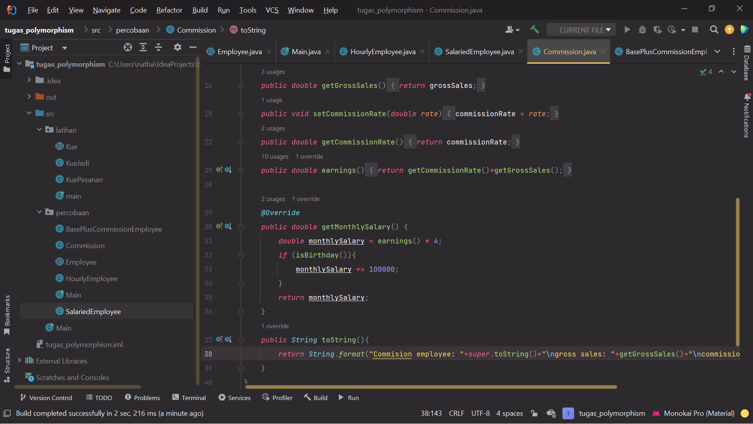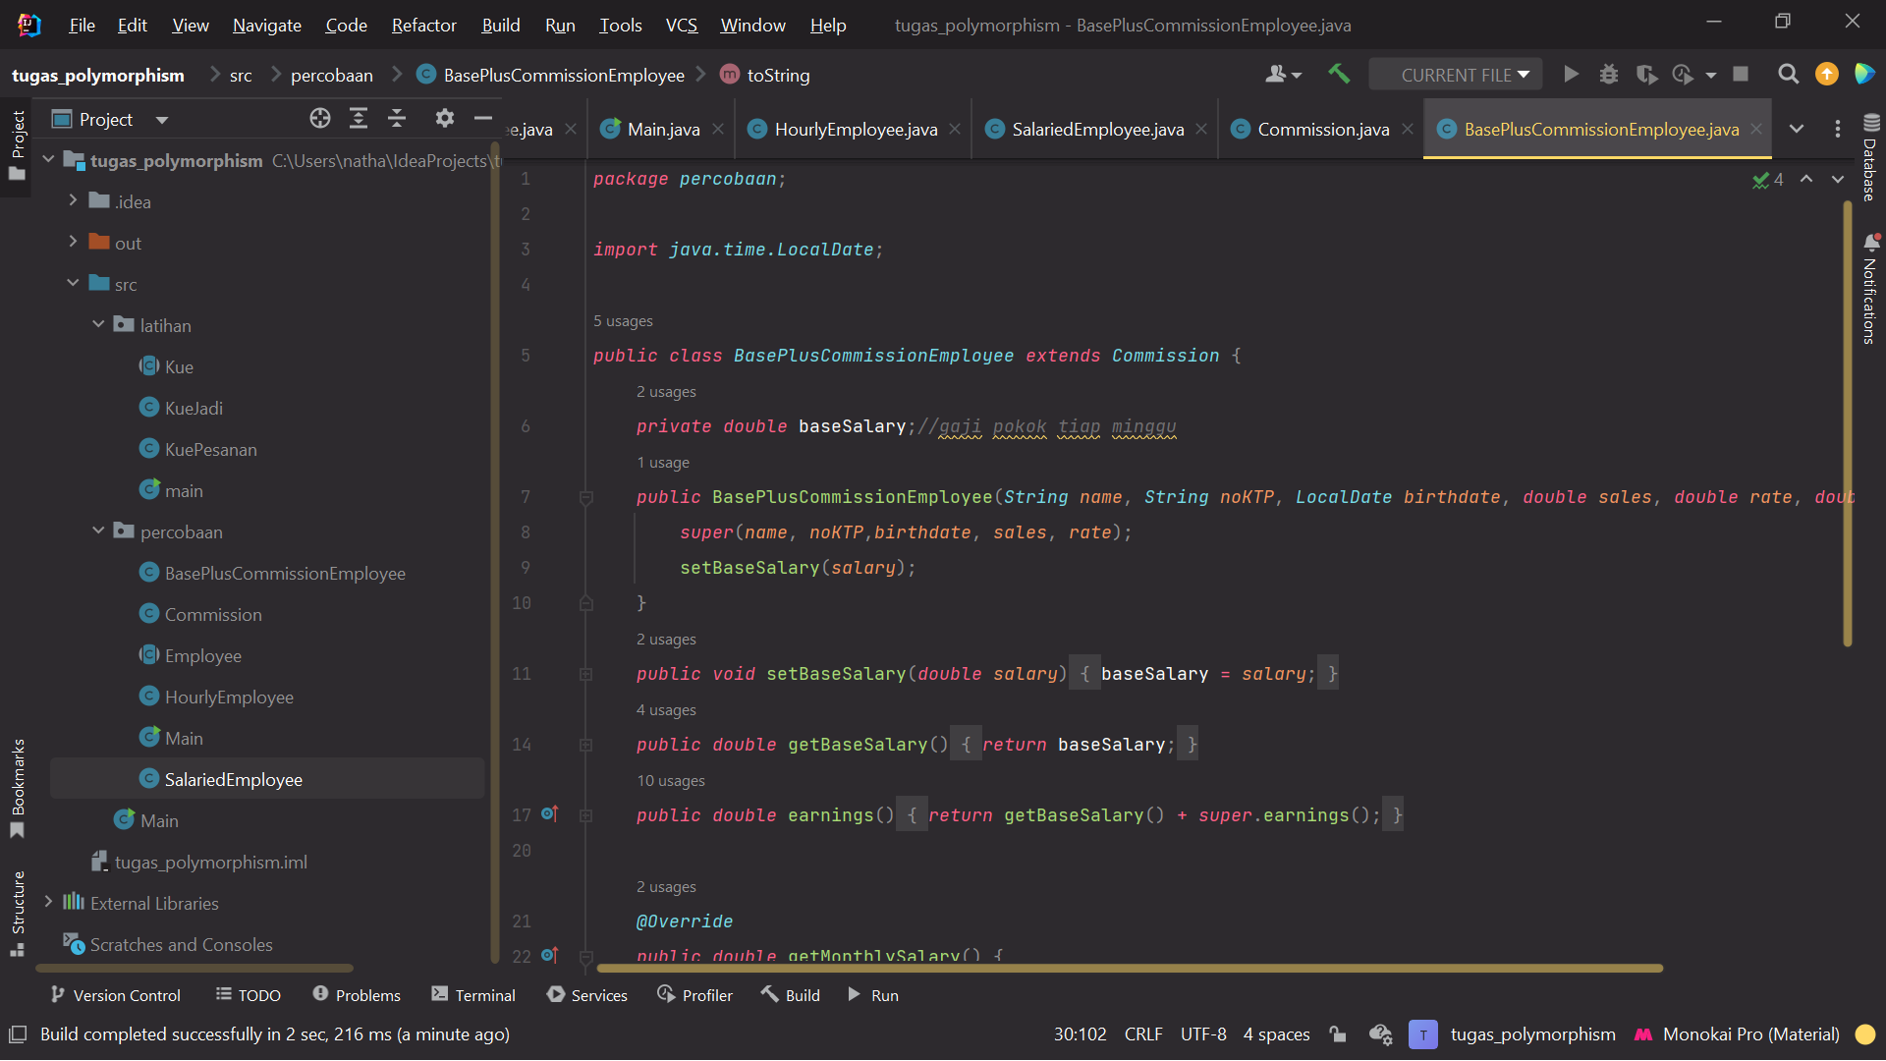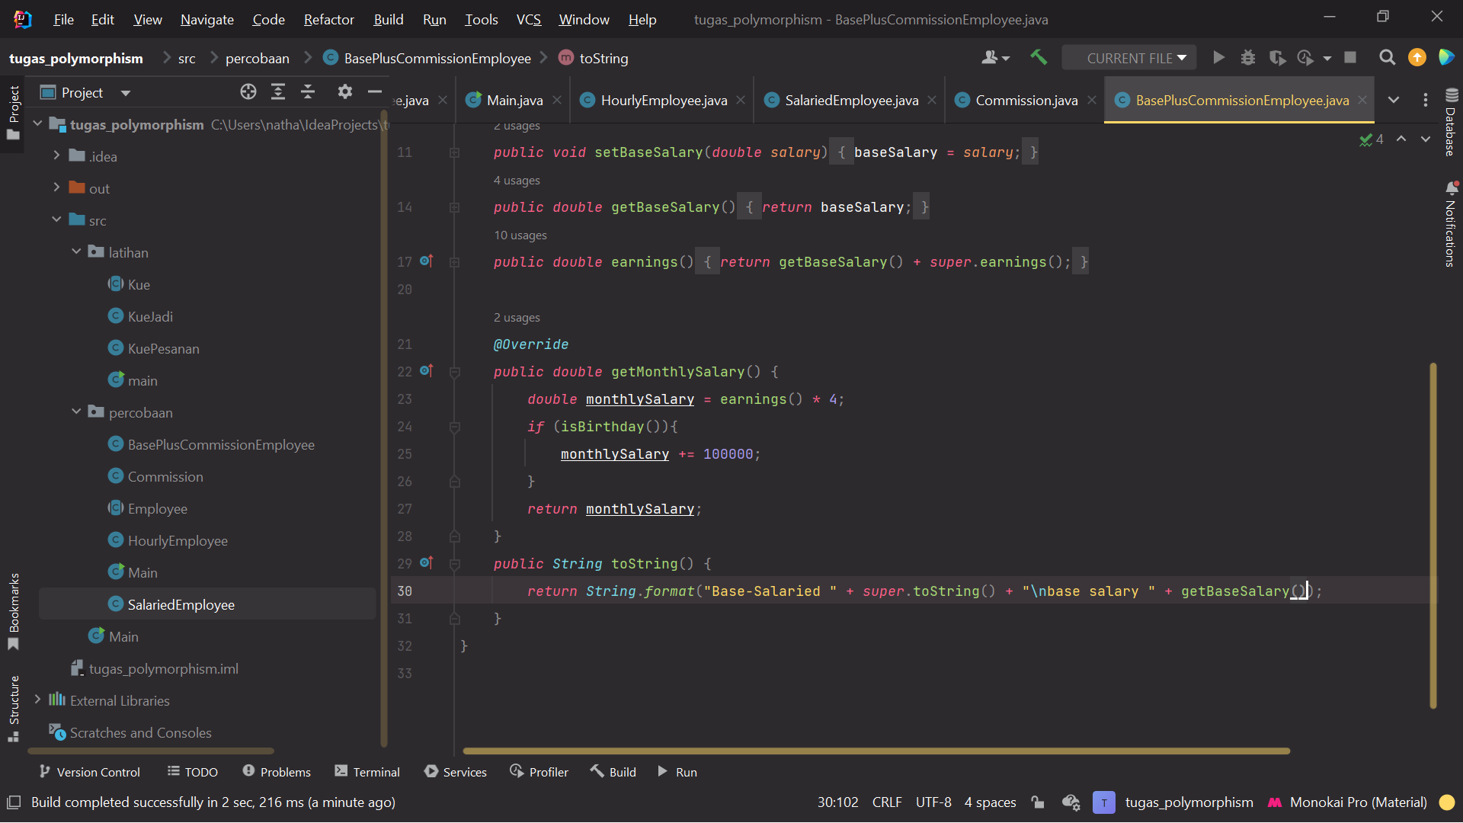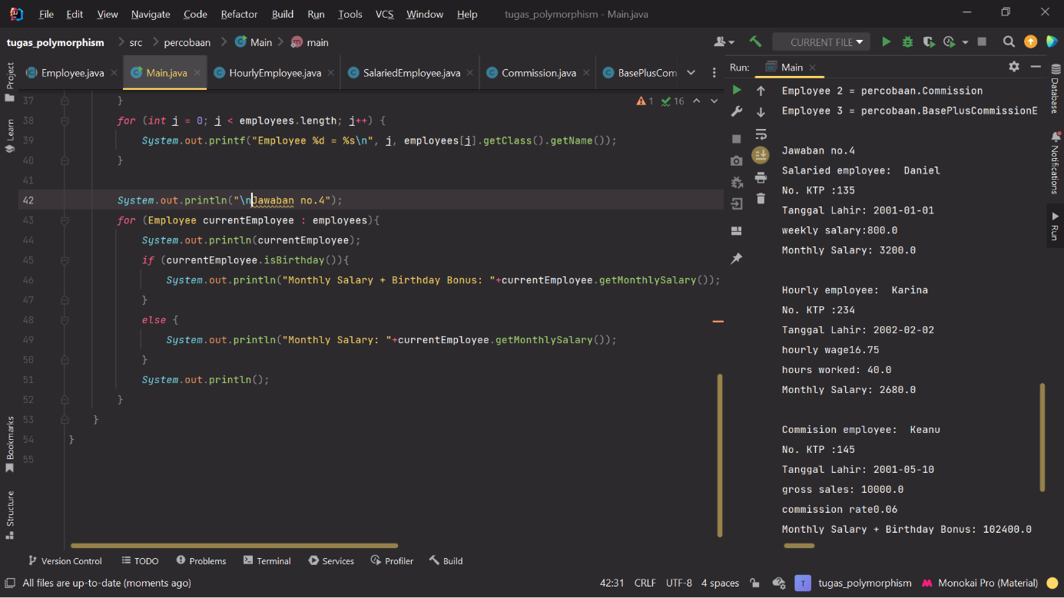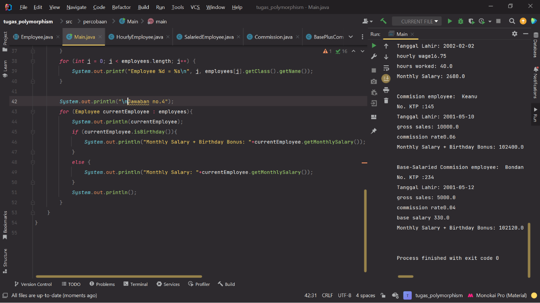

Saya menambahkan variable birthdate dengan tipe data localdate pada kelas employee, karena semua karyawan akan memiliki tanggal ulang tahun. Lalu, saya membuat method abstrak pada kelas employee dengan nama getMonthlySalary() untuk menghitung jumlah pendapatan setiap bulan dan juga method isbirthday() untuk mengecek apakah bulan ini adalah bulan ulang tahunnya. Lalu ada penyesuaian pada setiap kelas turunannya untuk mengimplementasikan method getMonthlySalary() dengan mengkali 4 dari earnings yang setiap minggu dan juga menambahkan 100.000 apabila bulan ulang tahunnya.

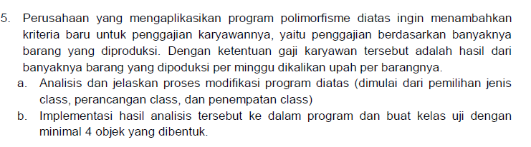

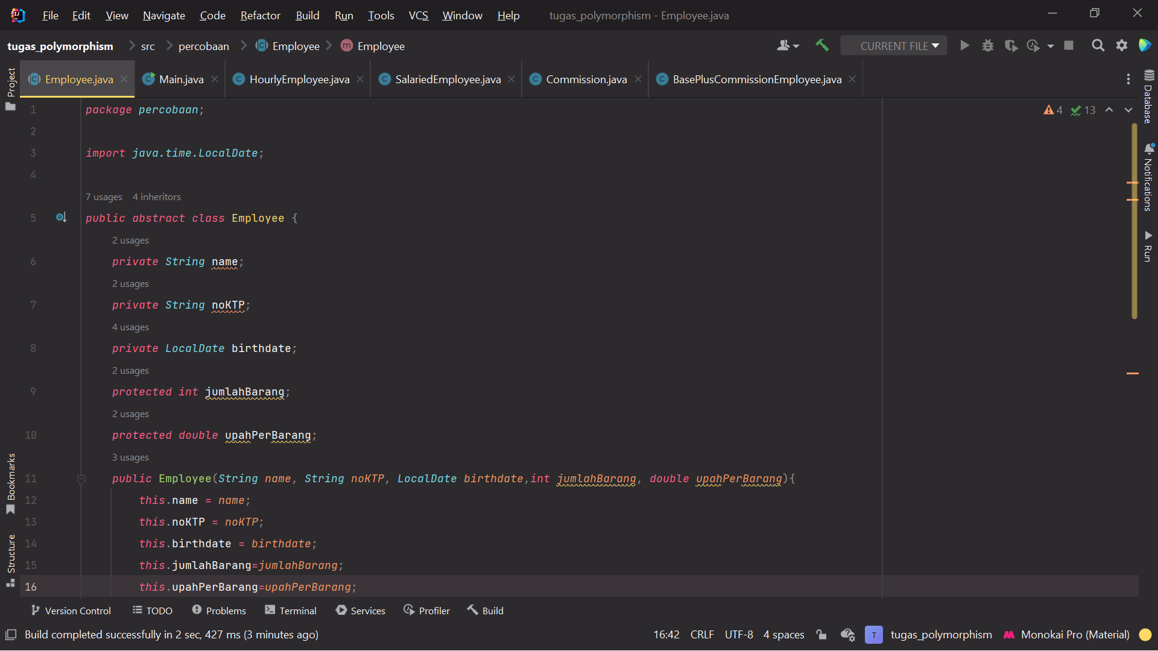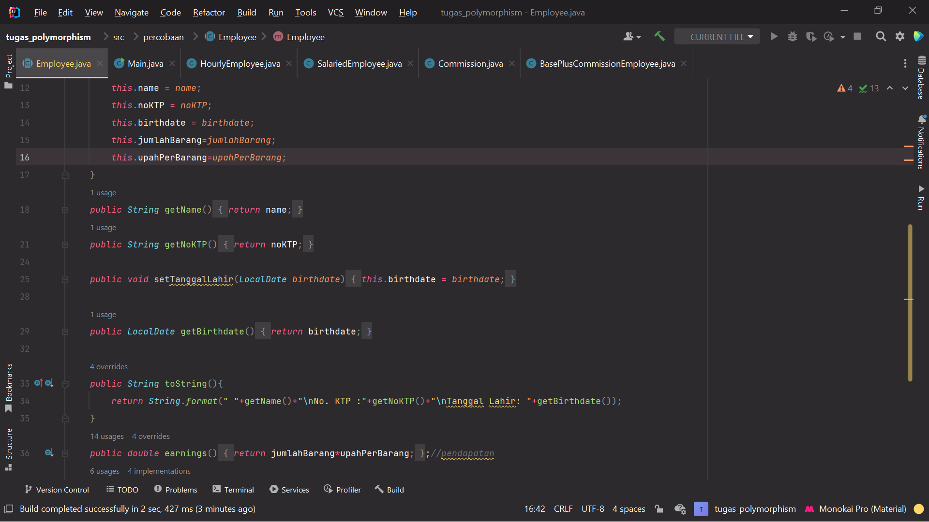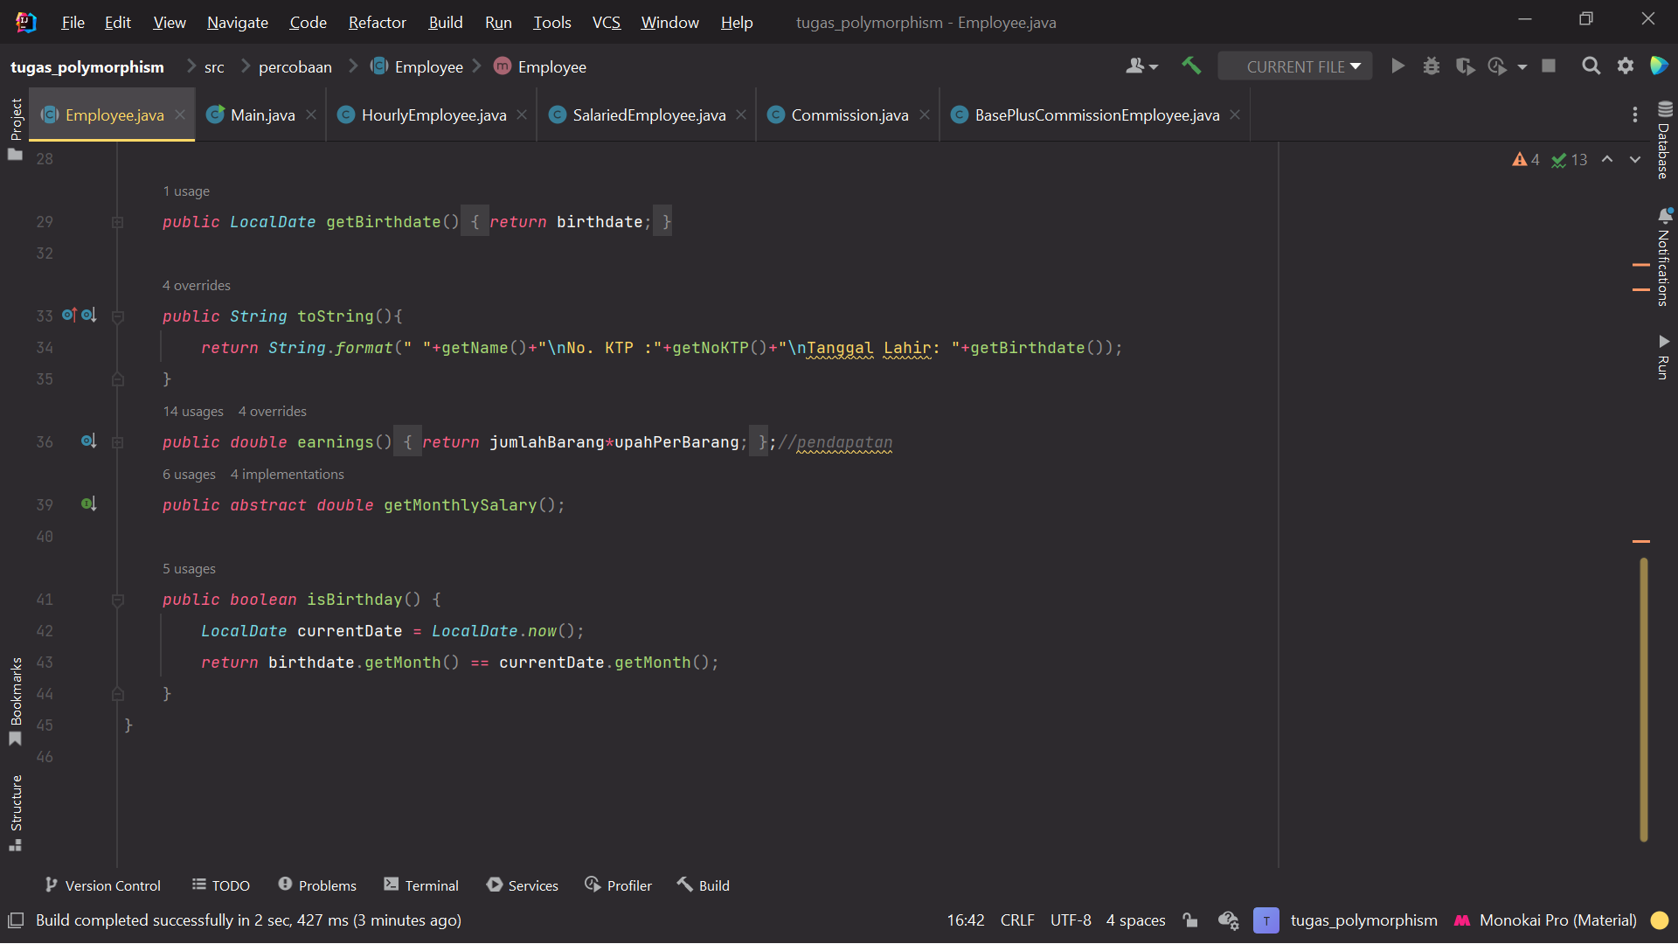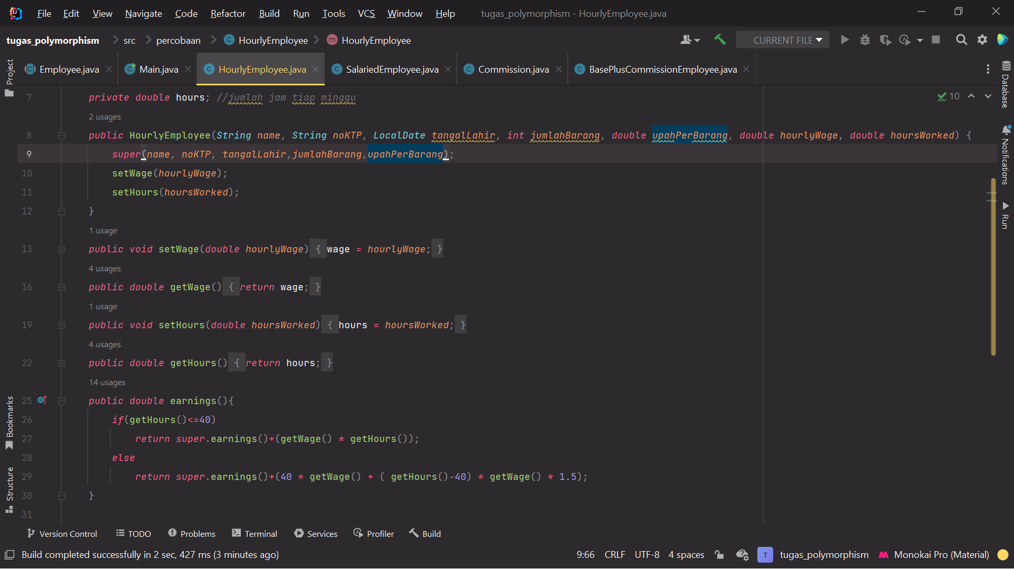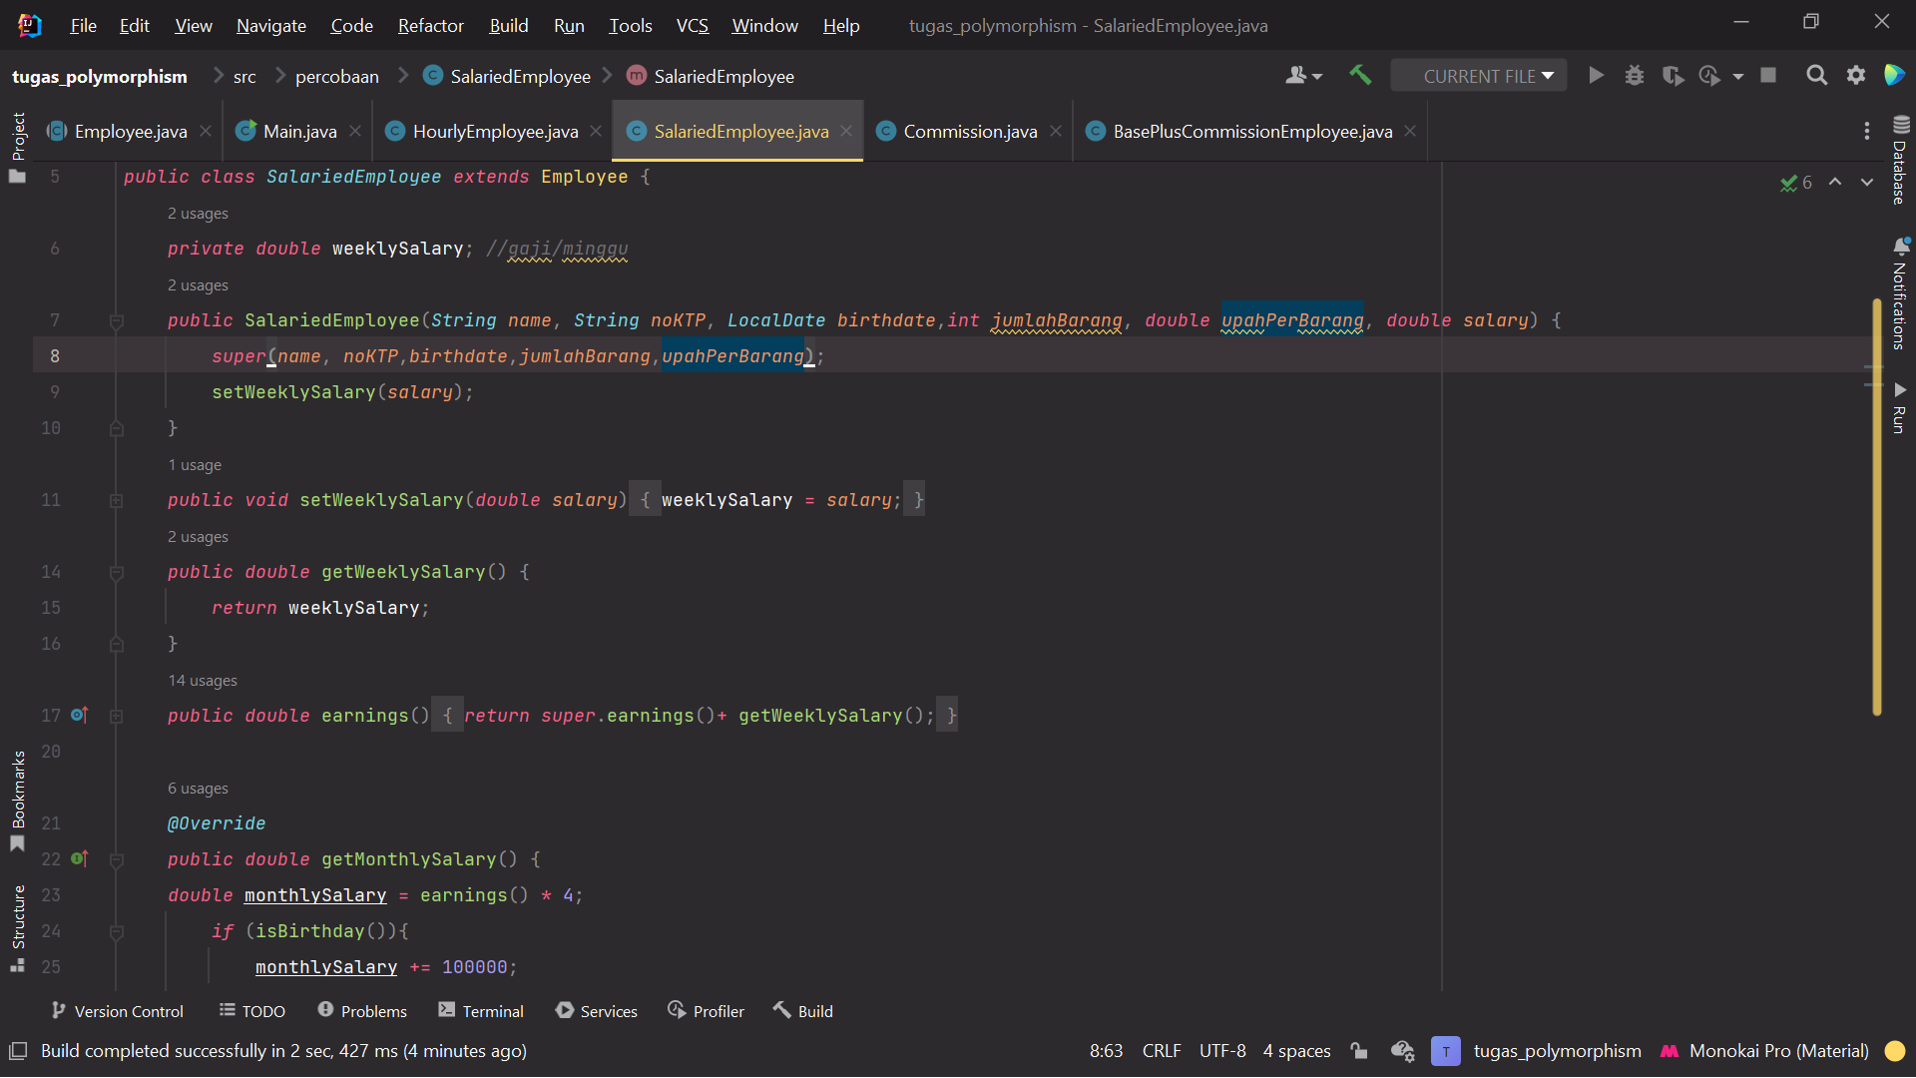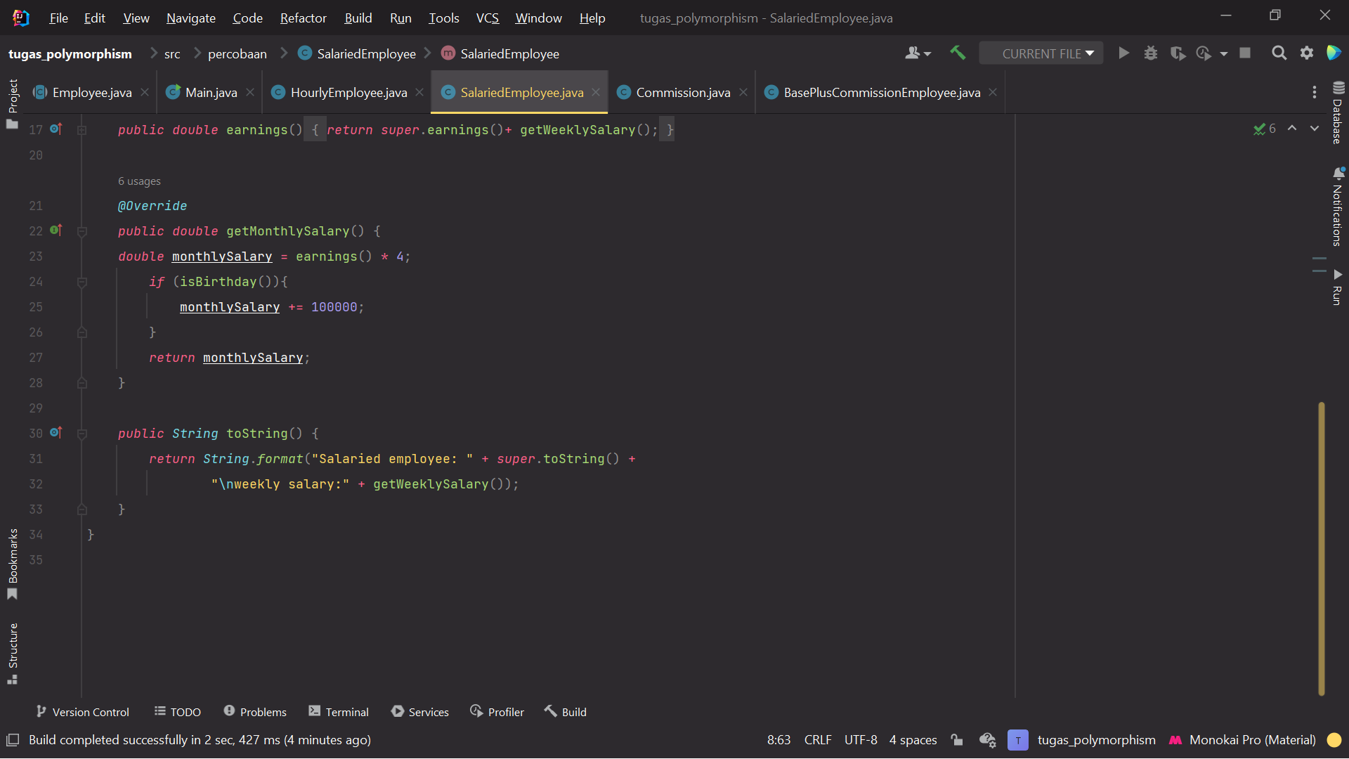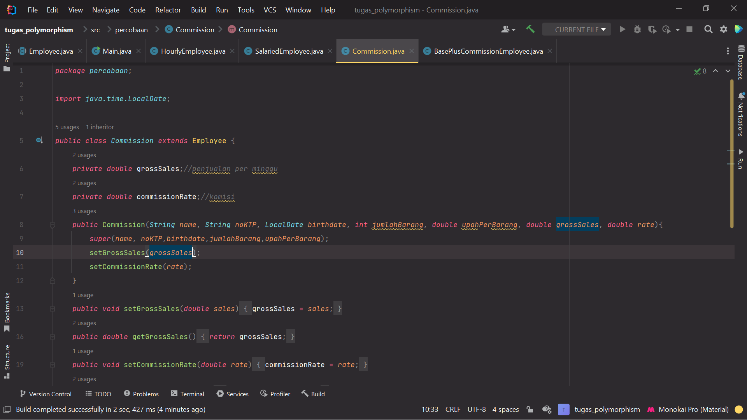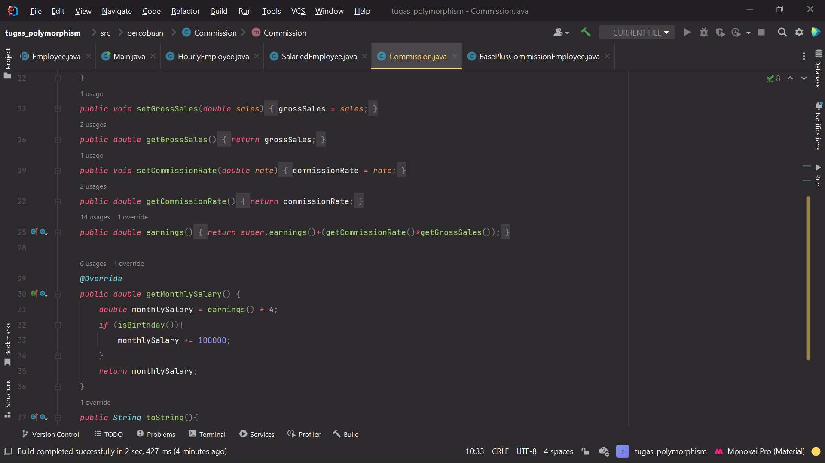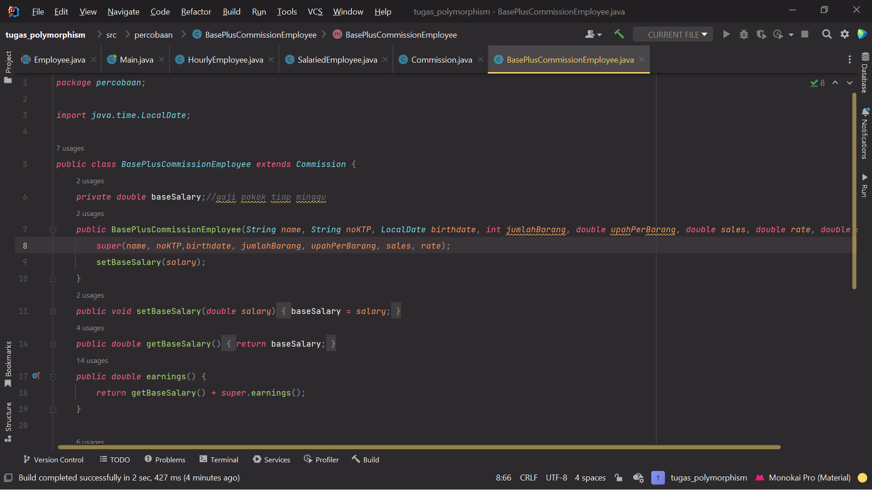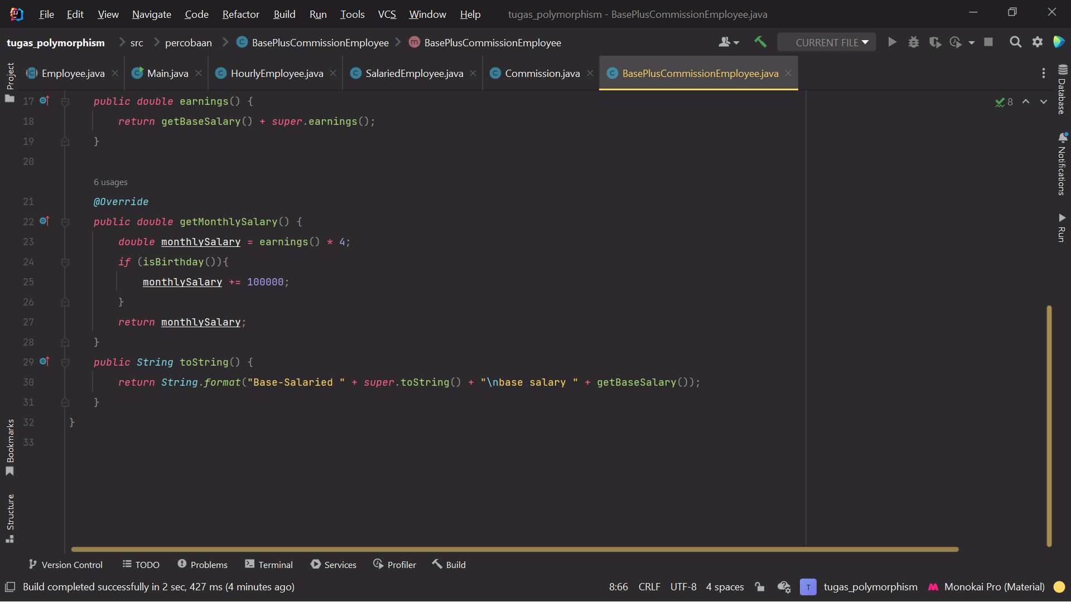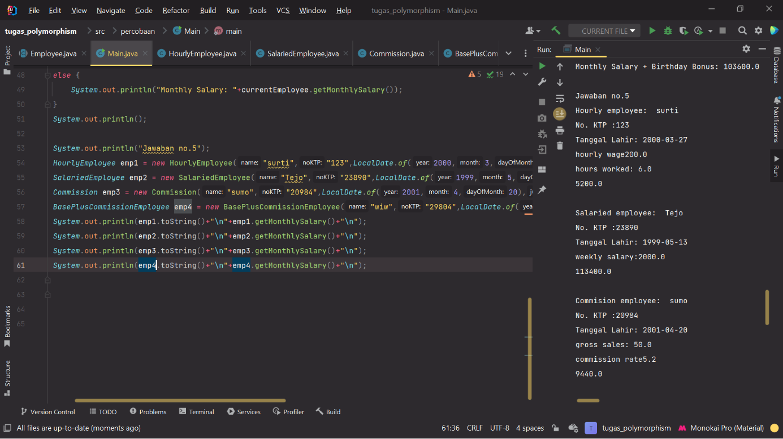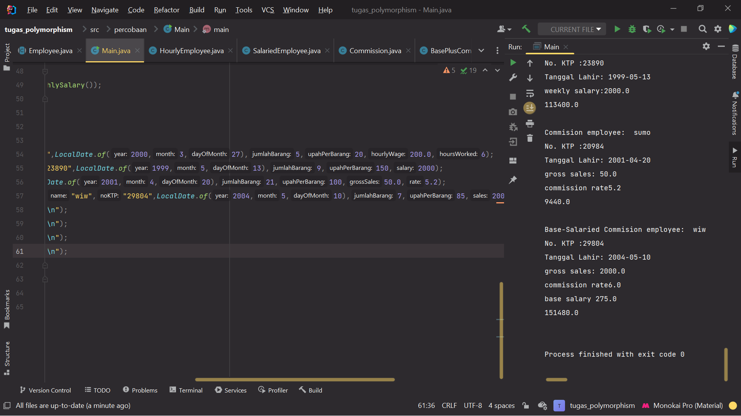

Modifikasi yang saya lakukan adalah menambah atribut jumlahBarang dan upahPerBarang pada kelas abstrak employee. Lalu, untuk mengimplementasikannya saya mengubah method earnings() pada kelas employee agar langsung secara default menghitung dari jumlahBarang dikali dengan upahPerBarang agar nantinya hasilnya hanya ditambah dengan earnings pada masing-masing kelas anakan sehingga hasilnya sudah ditambah dengan syarat yang baru, yaitu dengan memerhatikan barang yang diproduksi dikali upah per barang.

1. **Tugas Praktikum**
   1. **Source code**

|  |
| --- |
| *package latihan*;  *public abstract class* Kue {  *private String* nama;  *private double* harga;  *public abstract double* hitungHarga();  *public String* toString (){  *return* "Nama kue: "+*this*.nama+ "\nHarga: "+*this*.harga;  }   *public double* getHarga() {  *return* harga;  }   *public String* getNama() {  *return* nama;  }   *public void* setNama(*String nama*) {  *this*.nama = *nama*;  }   *public void* setHarga(*double harga*) {  *this*.harga = *harga*;  } }  *package latihan*;  *public class KueJadi extends* Kue{  *private double* jumlah;   *public* KueJadi (*String nama*, *double harga*, *double jumlah*){  *super*.setNama(*nama*);  *super*.setHarga(*harga*);  *this*.jumlah = *jumlah*;  }   *public double* getJumlah() {  *return* jumlah;  }   *@Override  public double* hitungHarga() {  *return super*.getHarga() * jumlah * 2;  } }  *package latihan*;  *public class KuePesanan extends* Kue { *private double* berat;  *public* KuePesanan (*String nama*, *double harga*, *double berat*){  *super*.setNama(*nama*);  *super*.setHarga(*harga*);  *this*.berat = *berat*; }   *public double* getBerat() {  *return* berat;  }   *@Override  public double* hitungHarga() {  *return super*.getHarga() * berat;  } }  *package latihan*;  *public class main* {  *public static void* main(*String*[] *args*) {  Kue ArrayKue[] = *new* Kue[20];  ArrayKue[0]=*new* KueJadi("kue1",10000,2 );  ArrayKue[1]=*new* KueJadi("kue2", 32500,4);  ArrayKue[2]=*new* KueJadi("kue3", 8000,5);  ArrayKue[3]=*new* KueJadi("kue4", 12000,4);  ArrayKue[4]=*new* KueJadi("kue5",10000,4);  ArrayKue[5]=*new* KueJadi("kue6", 15000,10);  ArrayKue[6]=*new* KueJadi("kue7", 5000,2);  ArrayKue[7]=*new* KueJadi("kue8", 35000,1);  ArrayKue[8]=*new* KueJadi("kue9", 4500,3);  ArrayKue[9]=*new* KueJadi("kue10", 2000,6);  ArrayKue[10]=*new* KuePesanan("kue11", 3000, 4);  ArrayKue[11]=*new* KuePesanan("kue12", 10500, 2.5);  ArrayKue[12]=*new* KuePesanan("kue13", 7200, 3.7);  ArrayKue[13]=*new* KuePesanan("kue14", 5500, 7.2);  ArrayKue[14]=*new* KuePesanan("kue15", 2500,4.4);  ArrayKue[15]=*new* KuePesanan("kue16", 22000, 1.9);  ArrayKue[16]=*new* KuePesanan("kue17", 3200, 1.1);  ArrayKue[17]=*new* KuePesanan("kue18", 5700, 6.7);  ArrayKue[18]=*new* KuePesanan("kue19", 1800, 3.2);  ArrayKue[19]=*new* KuePesanan("kue20", 2800,2.4);   *double* totalHargaKueJadi = 0, totalHargaKuePesanan = 0, totalHarga = 0, totalBerat = 0, totalJumlah = 0, hargaTertinggi = 0;  Kue kueTertinggi = *null*;   *//Menampilkan kue dan jenis kue nya  for*(*int* i = 0;i<20;i++){  *System*.out.println(ArrayKue[i].toString());  totalHarga += ArrayKue[i].hitungHarga();  *if* (ArrayKue[i] *instanceof KueJadi*){  *System*.out.println("Jenis Kue: Kue Jadi"+"\n");  totalHargaKueJadi += ArrayKue[i].hitungHarga();  totalJumlah += ((*KueJadi*) ArrayKue[i]).getJumlah();  } *else if* (ArrayKue[i] *instanceof KuePesanan*) {  *System*.out.println("Jenis Kue: Kue Pesanan"+"\n");  totalHargaKuePesanan += ArrayKue[i].hitungHarga();  totalBerat += ((*KuePesanan*) ArrayKue[i]).getBerat();  }  *if* (ArrayKue[i].hitungHarga() > hargaTertinggi){  hargaTertinggi = ArrayKue[i].hitungHarga();  kueTertinggi = ArrayKue[i];  }  }  *System*.out.println("Total Harga dari semua jenis kue: "+totalHarga);  *System*.out.println("Total Harga Kue Pesanan: "+totalHargaKuePesanan+", Total Berat: "+totalBerat);  *System*.out.println("Total Harga Kue Jadi: "+totalHargaKueJadi+", Total Jumlah: "+totalJumlah);  *System*.out.println("Kue dengan harga akhir terbesar adalah "+kueTertinggi.getNama()+" dengan harga akhir sebesar "+hargaTertinggi);     } } |

* 1. **Screenshot hasil**

|  |
| --- |
|  |